KETCHER-LEG FOR 2-7 ÅRIGE
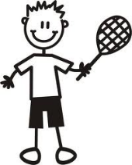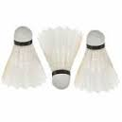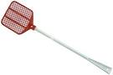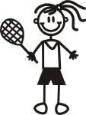
Søndag den 15. marts
kl. 14.00 – 15.30 i Hvalsø Hallen (hal2)
Hvalsø Badminton Club og Hvalsø Tennisklub er fælles om ”Ketcherleg” for 2-7 årige børn
Ketcherleg afholdes en gang om måneden (indendørs-sæsonen), og vi laver en masse sjove aktiviteter primært med miniketchere og badmintonbolde/tennisbolde samt fluesmækkere og balloner, og det er hensigten at børnene skal hygge sig i fællesskab med forældre om aktiviteten, så minimum 1 deltagende forældre pr. barn. Indholdet er planlagt, så man sagtens kan være med, selvom man ikke tidligere har deltaget.
Træneren er stadig Søren Kofoed, der har mere end 35 års trænererfaring i badminton på mange niveauer både på ungdoms- og seniorplan, og har bl.a. været træner for doublespilleren Carsten Mogensen ”tidligere OL-sølvvinder og All-England vinder”, da Carsten var 16-17 år ”.
Søren er selv tidligere divisionsspiller i badminton gennem mange år, og på tennisfronten har han været klubmester flere gange i Hvalsø Tennisklub.
Vi har masser af låneketchere, så det eneste som skal medbringes er godt humør
Det koster kun 20 kr. at deltage pr. barn pr. gang. (forældre er gratis med)
Tilmelding til ”Ketcherleg” senest lørdag den 14. marts kl.15, og skal ske til Søren Kofoed på sms på 40 42 17 43.
Sponsorer:
   Hvalsø Apotek
Hvalsø Hvalsø


Bilhuset Jepsen

